Erzurum Teknik Üniversitesi
İktisadi ve İdari Bilimler Fakültesi
Sağlık Yönetimi Bölümü
Benim Kulübüm Yeşilay (Ortaokul) Projesi
(26 Aralık 2025, Erzurum)

Günümüzde bağımlılık yalnızca “madde kullanımı” ile sınırlı bir sorun değildir; teknoloji kullanımı, davranışsal alışkanlıklar ve akran etkisi gibi birçok faktör erken yaşlarda riskli davranışlara zemin hazırlayabilmektedir. Ortaokul dönemi, öğrencilerin kimlik geliştirdiği, sosyal çevreye daha fazla önem verdiği ve “deneme–merak” davranışlarının artabildiği bir süreç olduğundan, bu yaş grubuna yönelik önleyici eğitimler kritik bir koruyucu etki oluşturur. Bu çalışmada amaç, öğrencileri korkutmak veya cezaya dayalı bir yaklaşım kurmak değil; bilgi + farkındalık + doğru yönlendirme üçlüsünü kullanarak öğrencilerin bağımlılık türlerini tanımasını, zararlarını anlamasını ve ihtiyaç duyduklarında nereden destek alabileceklerini öğrenmesini sağlamaktır. Bu çerçevede Yeşilay Kulübü’nün okul içindeki rolü tanıtılmış; öğrencilerin sağlıklı yaşam davranışlarını destekleyecek koruyucu faktörlere (spor, hobi, sosyal destek vb.) dikkat çekilmiştir. Proje, Erzurum Hilalkent 125. Yıl Ortaokulu’nda 30 öğrenci ile yürütülen interaktif bir eğitim ve değerlendirme çalışmasıdır.
Projenin Amacı
Bu projenin genel amacı; ortaokul öğrencilerinde bağımlılık konusunda farkındalık geliştirmek ve Yeşilay Kulübü’nün öğrenciler için bir “koruyucu destek” mekanizması olduğunu görünür kılmaktır.
Bu genel amaca bağlı ölçülebilir hedefler:
- 30 öğrenciye bağımlılık türleri ve zararları hakkında temel bilgi kazandırmak,
- Yeşilay Kulübü’nün çalışma alanlarını ve okul içindeki katkısını tanıtmak,
- Öğrencilerin bağımlılıktan korunma yollarına ilişkin bilgi düzeyini artırmak,
- Eğitim öncesi–sonrası ölçüm yaparak farkındalıktaki değişimi göstermek,
- Yeşilay Kulübüne katılım motivasyonunu desteklemek ve okul içinde sürdürülebilir farkındalık kültürünü güçlendirmek.
Projenin Kapsamı ve İçeriği
Hedef kitle: Erzurum Hilalkent 125. Yıl Ortaokulu’nda öğrenim gören 11-13 yaş arası 30 öğrenci.
Kapsam: Öğrencilere bağımlılık türleri hakkında bilgilendirme (sigara/tütün, alkol, madde ve dijital bağımlılık gibi), Yeşilay Kulübü’nün misyonu ve okul içindeki rolü, ayrıca koruyucu faktörlerin güçlendirilmesi (sağlıklı yaşam, spor, hobiler) içerikleri ele alınmıştır.
Sınırlar: Proje bir gün süreli olup tek okul ile sınırlandırılmıştır; tedavi veya psikolojik danışmanlık müdahalesi değil, bilgilendirme ve farkındalık amaçlıdır.

Yöntem
Araştırma Tasarımı
Çalışmada eğitim etkisini görmek için tek gruplu ön test – son test yaklaşımı kullanılmıştır.
Veri Toplama Araçları
- Ön test: 10 soruluk, “Katılıyorum / Kararsızım / Katılmıyorum” formatında anket; Yeşilay Kulübü bilgi düzeyi ile bağımlılık türleri ve etkilerine dair farkındalık tespiti amacıyla uygulanmıştır.
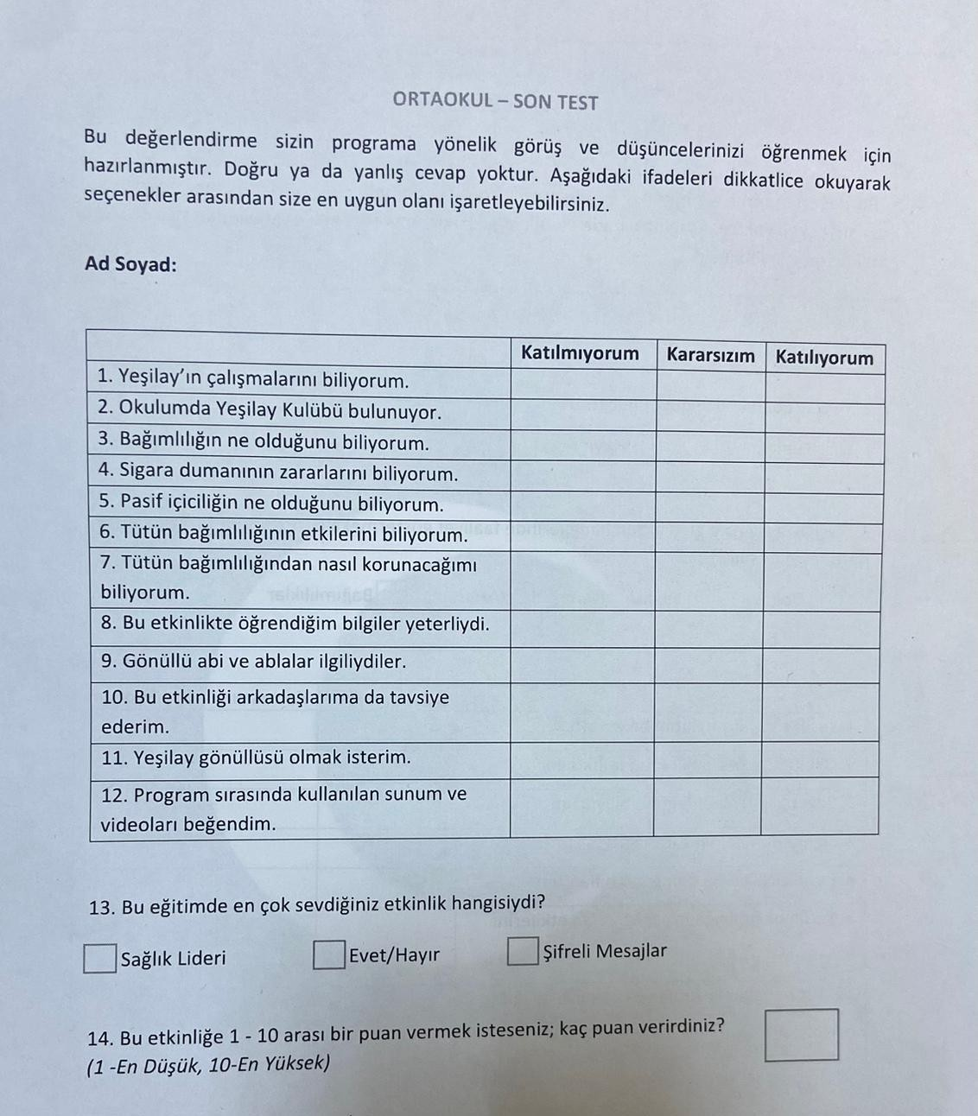
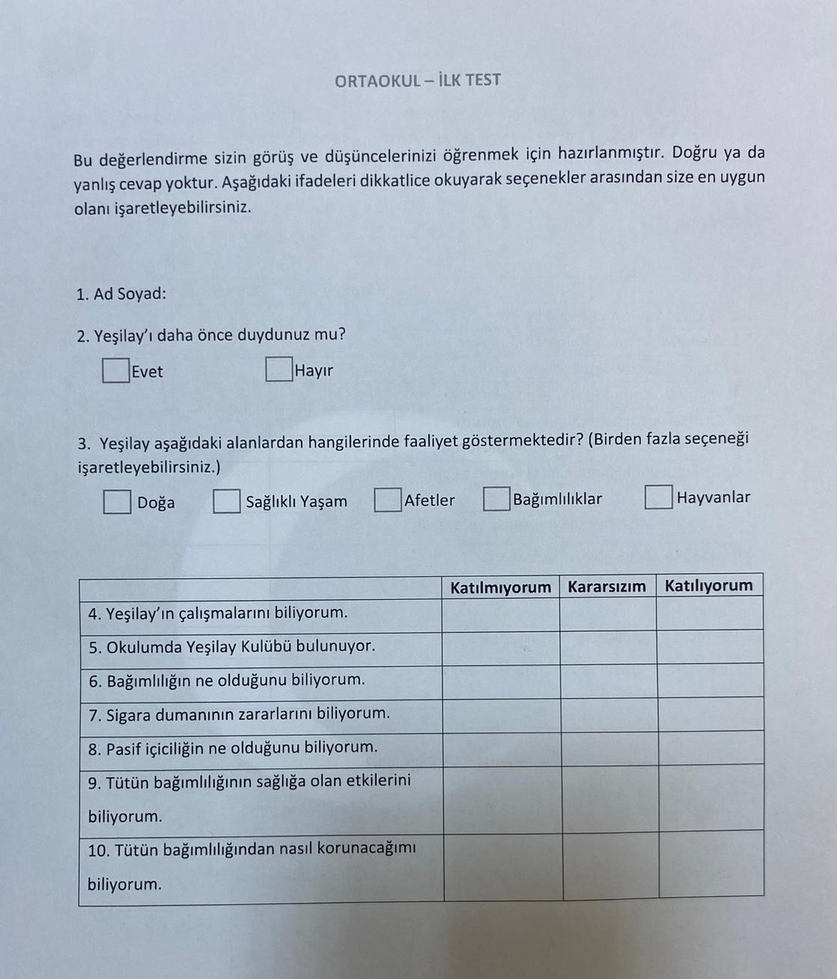
- Son test: 12 soruluk anket; eğitim sonrası öğrenilenleri ölçme ve program memnuniyeti/puanlamayı değerlendirme amacı taşır.

Uygulama Süreci
Uygulama adımları planlı bir akışla yürütülmüştür:
- Hazırlık: Sunum hazırlığı, anket tasarımı ve okul yönetimi ile koordinasyon,
- Ön test: Yaklaşık 5 dakika,
- Eğitim: Yeşilay Kulübü tanıtımı, bağımlılık türleri ve koruyucu faktörler (yaklaşık 40 dakika),
- İnteraktif soru–cevap: Yaklaşık 10 dakika,
- Son test: Yaklaşık 5 dakika,
- Değerlendirme: Verilerin analizi ve raporlanması,
Uygulama Yaklaşımı
Eğitimde öğrenciyi pasif dinleyici bırakmamak için sunumla birlikte etkileşimli anlatım ve soru– cevap yöntemi kullanılmış; günlük hayattan örneklerle öğrencilerin düşüncelerini paylaşmasına fırsat verilmiştir.
Veri Analizi
Ön test ve son test sonuçları karşılaştırılmış; değişim yüzde dağılımları ile değerlendirilmiştir.
Bulgular ve Değerlendirme
Uygulama sonrası değerlendirmede; öğrencilerin bağımlılık kavramına ilişkin bilgi düzeylerinin yükseldiği, Yeşilay’ın amaç ve faaliyet alanlarına dair farkındalık kazandıkları ve gönüllülük kavramına daha olumlu yaklaştıkları gözlenmiştir. Ayrıca öğrencilerin sağlıklı yaşam davranışlarına yönelik daha bilinçli tutumlar sergiledikleri değerlendirilmiştir.
Bu bulgular, uygulanan eğitim içeriğinin kısa vadede bilgi ve farkındalık düzeyine katkı sunduğunu göstermektedir. Ancak çalışma tek gruplu olduğu için (kontrol grubu bulunmadığından) değişimi yalnızca eğitime bağlama konusunda yorumlar sınırlı tutulmalıdır.
Sonuç
Bu proje, ortaokul düzeyinde bağımlılıkla mücadelede “erken farkındalık” yaklaşımının uygulanabilir ve etkili olduğunu göstermiştir. Eğitim ve değerlendirme döngüsü sayesinde öğrencilerin konuyu daha bilinçli ele aldığı; Yeşilay Kulübü’nün okul içindeki koruyucu rolünün daha görünür hale geldiği düşünülmektedir.
Benzer çalışmaların okul içinde düzenli aralıklarla tekrarlanması ve kulüp faaliyetlerinin süreklilik kazanması, uzun vadede daha sürdürülebilir sonuçlar doğurabilir.

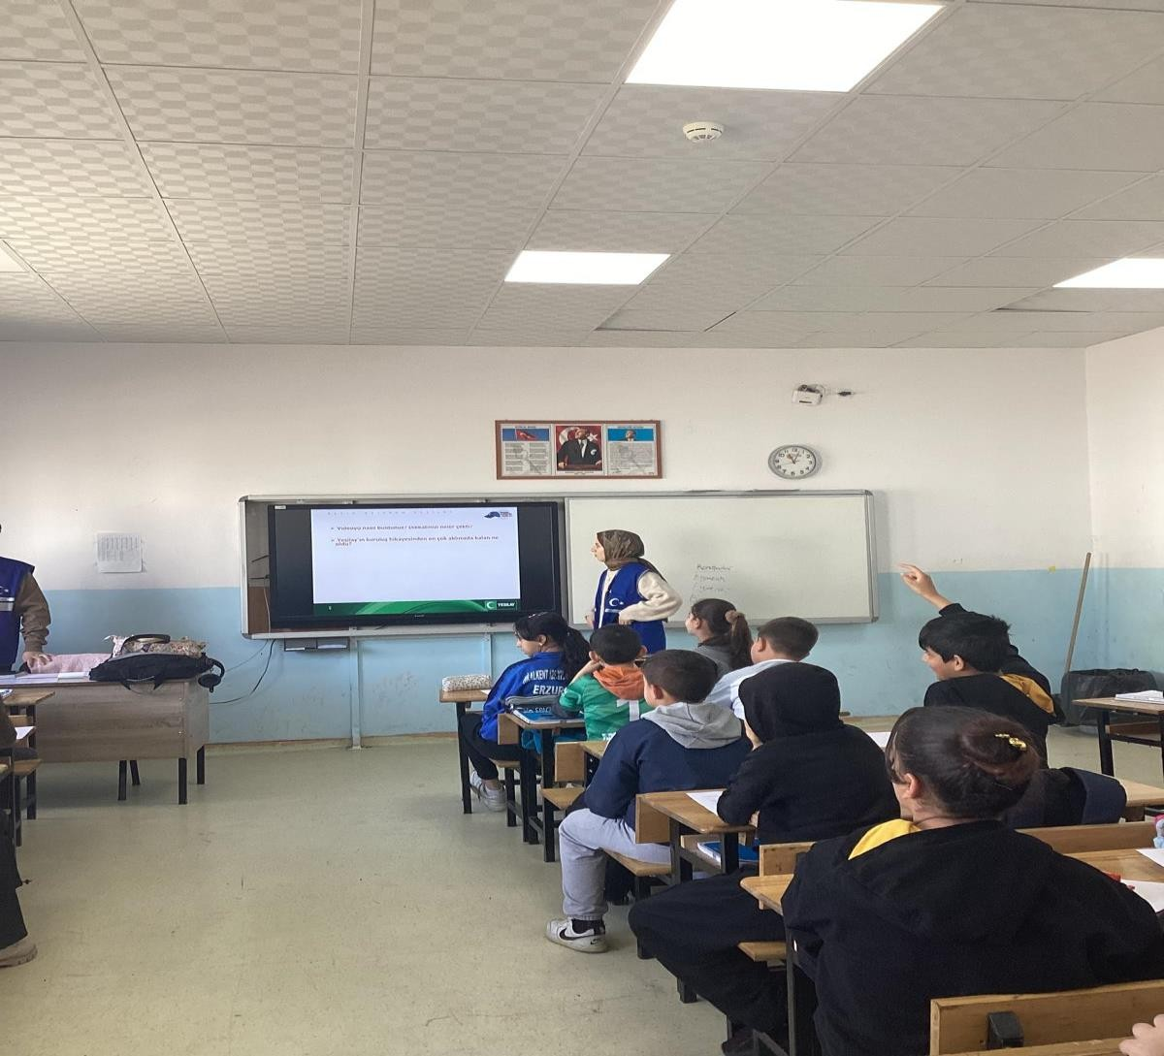

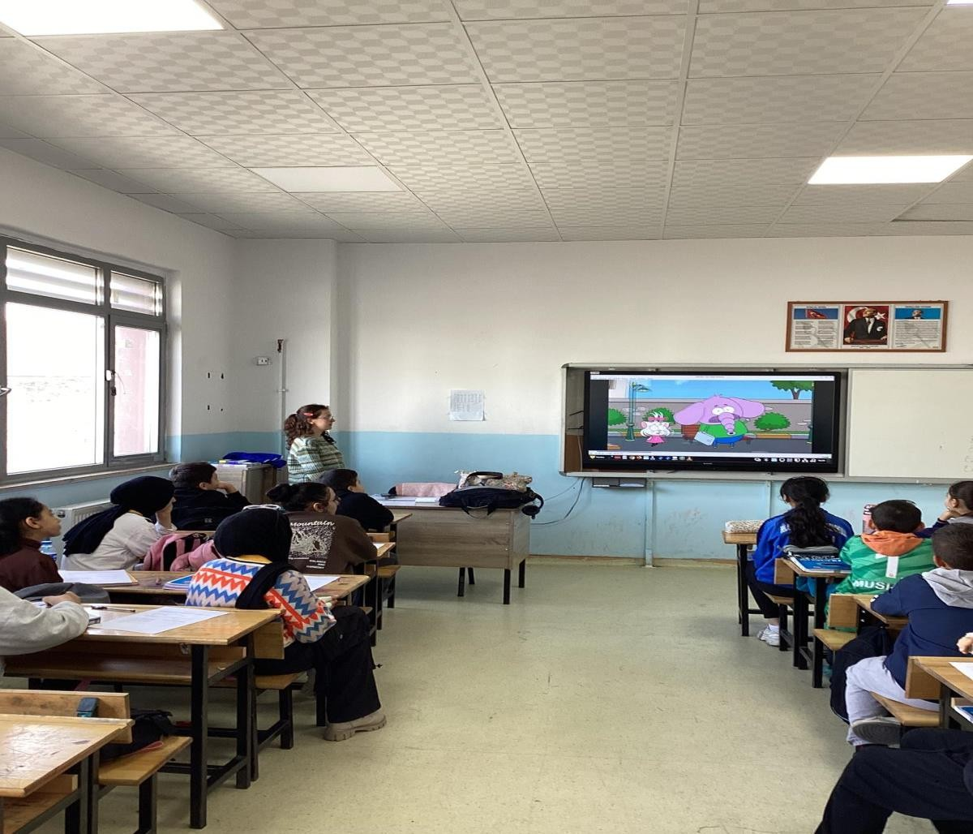

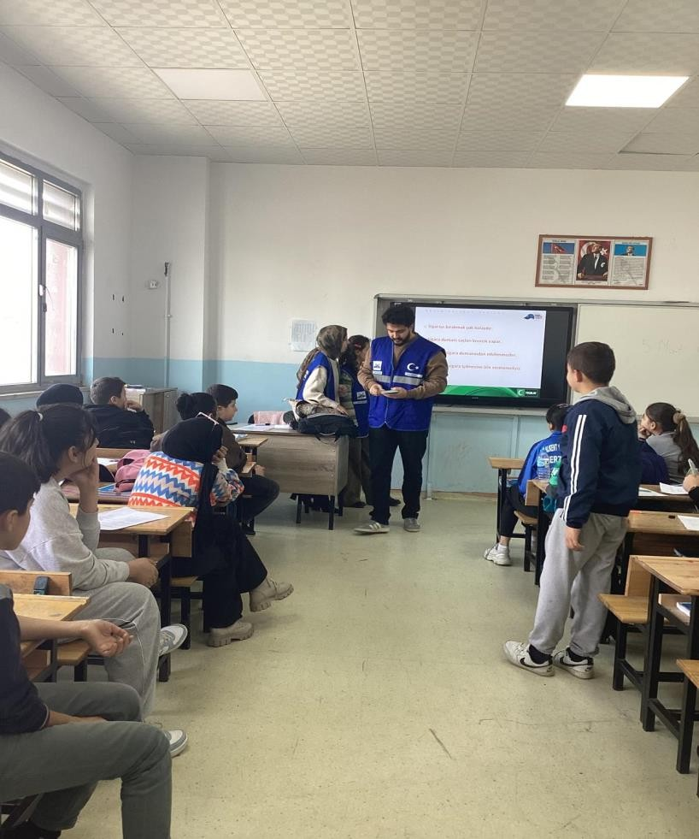

Danışman : Doç. Dr. Nurşen AYDIN
Hazırlayanlar
Ayşe TUTİ Elektrik Elektronik Mühendisliği Bölümü
Naz Afra ÖKSÜZ Elektrik Elektronik Mühendisliği Bölümü
Abdullah AĞACANOĞLU Elektrik Elektronik Mühendisliği Bölümü

